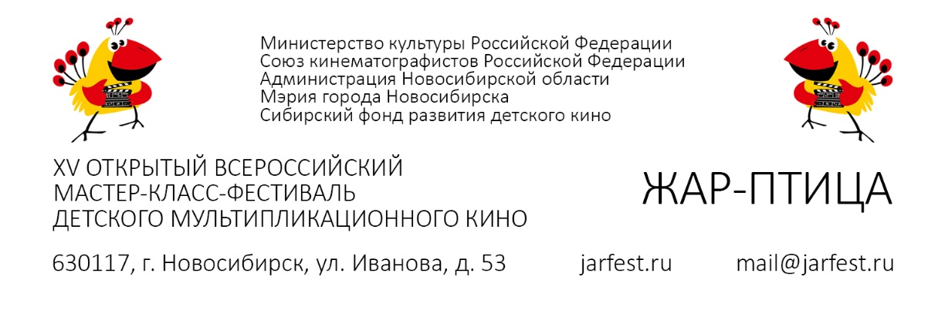

Положение о проведении всероссийской акции

«Эхо фестиваля «Жар-Птица» - 2018 г.

Девизом фестиваля являются слова писателя Б. Шергина
«Прибыльное это дело для души - на чужой успех любоваться».

Цели и задачи
Акция способствует выполнению целей и задач фестиваля:
- Поддержать детскую мультипликацию как современный вид детского творчества.
- Помочь участникам фестиваля в развитии студий детской мультипликации на местах.
- Продолжить формирование экранной культуры (авторской, зрительской, киноведческой).
- Закрепить созданное фестивальное содружество, путем взаимодействия между студиями для проведения мероприятий.
- Популяризировать детскую мультипликацию, как новаторское направление современной педагогики.
- Привлекать новых участников в студии детской мультипликации.

Содержание акции
Акцию проводится в различных населенных пунктах страны силами студий, участвовавших в фестивале «Жар-Птица», разделяющих идею фестиваля и готовых поддержать всероссийскую акцию для популяризации своей студии, фестиваля «Жар-Птица» и детской мультипликации в целом. Акция «Эхо фестиваля «Жар-Птица» содержит в себе ряд обязательных элементов, которые должны присутствовать при проведении, а также может включать в себя дополнения, согласно интересам и целям организаторов на местах. Эти дополнения не должны противоречить целям и задачам фестиваля и акции.
Датой проведения акции может стать любой день сентября 2018 года.
Сценарии проводимых мероприятий могут различаться. Содержание каждого локального мероприятия должно включать в себя обязательные элементы:
- Оформление мест проведения мероприятия плакатами, баннерами и иной атрибутикой на выбор, содержащей символику фестиваля «Жар-Птица» и символику акции.
- Рассказ о детской мультипликации как увлекательного направления в искусстве и инновационного направления в педагогике.
- Рассказ об участии в прошедших фестивалях и демонстрация программы фильмов студии.
- Демонстрация программы фильмов–лауреатов прошедших фестивалей.
Кроме того, в программе акции могут содержаться мероприятия, предложенные организаторами. Например, мастер-классы по созданию мультфильма с детьми, музыкальные и развлекательные номера.
Рекомендуемое количество участников – от 50 человек.
Приветствуются любые предложения, способные привлечь в студии новых участников из числа детей и подростков.

Организаторы акции
Организатором акции «Эхо фестиваля «Жар-Птица» является НО «Сибирский Фонд развития детского кино».

Участники акции
Участниками акции называются студии-организаторы акции на местах.
Стать участником акции может студия, занимающаяся авторской детской мультипликацией, участвовавшая в фестивале «Жар-Птица».

Участие в акции
Чтобы принять участие в акции, необходимо:
- Подать заявку в оргкомитет фестиваля «Жар-Птица» по установленной форме (см. Приложение 1) на электронный адрес: mail@jarfest.ru
- В ответ высылается пакет участника акции:
- Соглашение с синей печатью, удостоверяющее партнерские отношения между организаторами и участником акции, дающее право на демонстрацию программы мультфильмов.
- Программу фильмов для показа (10 (45 минут)+3 фестивальных+джем?)
- Макеты рекламных материалов (афиша, баннер, билет, программка и т.д.).
- Рекламный ролик и фильм о фестивале.
- Пресс-релиз.
- Подписать соглашение и прислать организаторам по электронной почте и по адресу: 630117, г. Новосибирск, ул. Иванова, д. 53.
- Согласовать с организаторами сценарный план проведения мероприятия с указанием времени и места. Каждый участник вправе менять сценарий мероприятия, исходя из своих потребностей и возможностей, согласовав изменения с оргкомитетом.
- Разместить информацию и объявление о предстоящем событии в своем регионе. По возможности, привлечь СМИ для анонсирования и освещения мероприятия.
- Провести мероприятие.
- Составить отчет о событии по форме (Приложение 2) с фотографиями и ссылками на публикации и отправить его в оргкомитет акции в течение 5 рабочих дней после проведения акции.
- Требования, предъявляемые к фотоотчету:
- Фотографии должны быть в хорошем разрешении (от 2 тысяч пикселей по широкой стороне, 300 dpi). Это необходимо для последующей печати.
- Среди фотоснимков должны быть: общий план зрительного зала, где проходит мероприятие; ведущий/педагог в процессе проведения мероприятия; планы с наличием плакатов и баннеров. Приветствуются крупные планы зрителей, мастер-классы и другие сюжеты репортажной съемки.

Сроки и место проведения
Место проведения акции зависит от возможностей студии-организатора (участника акции). Обязательный элемент – демонстрация программы на максимально большом экране при максимально большом количестве зрителей.
Оптимальным местом для проведения акции является кинозал с холлом, где можно организовать мастер-классы и т.д.
Время и место проведения акции согласуется с оргкомитетом акции.

Подведение итогов акции.

По итогам проведения акции 2018 г., студии-участнику присваивается статус «Партнер XVI фестиваля «Жар-Птица». Информация о партнерах фестиваля отражается в печатной продукции фестиваля, на сайте фестиваля и подтверждается специальным партнерским сертификатом.
Руководителю студии, участвовавшей в акции, предоставляется бесплатное питание и проживание на фестивале «Жар-Птица» в 2019 году, при соблюдении оформления всех документов.
Общие итоги акции «Эхо фестиваля «Жар-Птица» будут опубликованы на сайте фестиваля, а также разосланы партнерам фестиваля.

Если у вас возникли вопросы, пишите нам на mail@jarfest.ru

Оргкомитет

